BỘ CÔNG THƯƠNG

**TRƯỜNG ĐẠI HỌC ĐIỆN LỰC**

**KHOA CÔNG NGHỆ THÔNG TIN**



**BÁO CÁO THỰC TẬP**

**MÔN QUẢN TRỊ DỰ ÁN PHẦN MỀM**

**ĐỀ TÀI:**

**XÂY DỰNG HỆ THỐNG**

**XÂY DỰNG WEBSITE QUẢN LÍ ĐẶT LỊCH HỌP**

**Sinh viên thực hiện : NGUYỄN MINH TUỆ**

**Giảng viên hướng dẫn : THS. BÙI KHÁNH LINH**

**Ngành : CÔNG NGHỆ THÔNG TIN**

**Chuyên ngành : CÔNG NGHỆ PHẦN MỀM**

**Lớp : D13CNPM7**

**Khóa : 2018 - 2023**

Hà Nội, tháng 07 năm 2022

**LỜI NÓI ĐẦU**

Trong những năm gần đây, khoa học công nghệ Việt Nam đã từng bước hội nhập vào dòng chảy của khoa học công nghệ tiên tiến trên thế giới. Công nghệ thông tin ở nước ta mới, song tốc độ phát triển của nó rất nhanh và mạnh, chiếm một vị trí quan trọng trong các ngành khoa học công nghệ. Một trong những lĩnh vực đang được ứng dụng tin học hóa rất phổ biến ở nước ta là lĩnh vực quản lý, nhưng mới chỉ dừng lại ở mức đơn giản

Việc xây dựng lên một hệ thống thông tin quản lý cho bất cứ doanh nghiệp hay công ty,... đều rất quan trọng. Cần có độ chính xác và an toàn bảo mật cao cho các dữ liệu đã lưu trữ. Do đó yêu cầu bức thiết lúc này là việc xây dựng hệ thống quản lý hệ thống cho tổ chức công ty, nhằm xóa bỏ những phương pháp lạc hậu, lỗi thời gây tốn kém về nhiều mặt và mang lại hiệu quả cao.

Cùng với sự chỉ dẫn nhiệt tình của cô Bùi Khánh Linh, Em đã xây dựng dự án phần mềm “**Quản lý đặt lịch họp**” mà công ty đang thực hiện. Trong quá trình phân tích, thiết kế và xây dựng, em không thể tránh khỏi những sai sót, mong thầy và các bạn đóng góp ý kiến để ứng dụng của em được hoàn thiện hơn.

Em xin chân thành cảm ơn!

Tên đề tài: “XÂY DỰNG WEBSITE QUẢN LÍ ĐẶT LỊCH HỌP”.

Nội dung báo cáo gồm 3 chương:

CHƯƠNG 1 KHẢO SÁT HIỆN TRẠNG VÀ XÁC LẬP DỰ ÁN

CHƯƠNG 2 TRIỂN KHAI DỰ ÁN

CHƯƠNG 3 HƯỚNG DẪN SỬ DỤNG PHẦN MỀM

**LỜI CẢM ƠN**

Trong quá trình thực hiện đề tài này, em còn nhiều thiếu xót, đã được thầy cô tận tình giúp đỡ và hướng dẫn nhiệt tình.

Xin chân thành cảm ơn các anh chị trong công ty đã luôn động viên, giúp đỡ và nhiệt tình chia sẻ với tôi những kinh nghiệm học tập, công tác trong suốt khoá học.

Và lời cuối cùng, tôi xin bày tỏ lòng chân thành và biết ơn tới cha mẹ, anh chị, những người trong gia đình và bạn bè đã luôn ở bên cạnh tôi những lúc khó khăn nhất, giúp tôi vượt qua khó khăn trong học tập cũng như trong cuộc sống.

|  |  |
| --- | --- |
|  | *Hà nội, tháng 07 năm 2022*  Sinh viên thực hiện  **Nguyễn Minh Tuệ** |
|  |  |

**MỤC LỤC**

DANH SÁCH CÁC BẢNG 1

DANH MỤC CÁC HÌNH ẢNH 2

DANH MỤC CÁC KÝ HIỆU 4

CHƯƠNG 1: KHẢO SÁT HIỆN TRẠNG VÀ XÁC LẬP DỰ ÁN 6

1.1 Tổng quan về cơ quan thực tập 6

1.1.1 Giới thiệu công ty TNHH QL6625 6

1.1.2 Cơ cấu tổ chức công ty 6

1.1.3 Dịch vụ, sản phẩm và công nghệ chính 7

1.1.4 Quy trình sản xuất phần mềm của công ty 8

1.2 Xác lập dự án 8

1.2.1 Giới thiệu 8

1.2.2 Dự tính tiến trình và kinh phí 11

1.3 Hồ sơ dự án khả thi 12

1.3.1 Đặt vấn đề 12

1.3.2 Hiện trạng và yêu cầu 13

1.3.3 Một số giải pháp kỹ thuật 15

1.3.4 Đánh giá các giải pháp về mặt kỹ thuật và tài chính: 16

1.3.5 Kế hoạch tổ chức: 16

1.3.6 Dự toán và danh sách rủi ro: 17

1.4 Yêu cầu người dùng 25

1.4.1 Yêu cầu hệ thống 25

1.4.2 Yêu cầu chức năng: 25

1.4.3 Yêu cầu giao diện 26

1.4.4 Yêu cầu tính hữu dụng của phần mềm 26

1.5 Kế hoạch dự án 27

CHƯƠNG 2: TRIỂN KHAI DỰ ÁN 30

2.1. Tập yêu cầu 30

2.1.1. Giới thiệu chung 30

2.1.2. Mục tiêu của dự án 30

2.1.3. Mô tả các chức năng chính và tính năng 30

2.1.4. Phiếu yêu cầu 32

2.2. Tài liệu phân tích thiết kế 44

2.2.1. Danh sách các tác nhân 44

2.2.2. Các mô hình Usecase 45

2.2.3. Mô hình cơ sở dữ liệu 59

2.3. Văn bản chiến lược phần mềm 59

2.3.1 Giới thiệu quy trình kiểm thử 59

2.3.2 Quy trình kiểm thử tổng quát 60

2.3.3 Kế hoạch kiểm thử tổng quát 61

2.4 Các tập test case và ước lượng dự án 63

2.4.1 Test module tích hợp 63

2.4.2 Tập test case hệ thống 65

2.5 Ước lượng dự án 69

2.6 Quản lý tiến trình phần mềm 70

2.7 Tài liệu kết thúc dự án 71

2.7.1 Mô tả ngắn về dự án 71

2.7.2 Lý do phát triển dự án 72

2.7.3 Kết quả đạt được 72

2.7.4 Đánh giá về kết quả dự án 72

2.7.5 Một số vấn đề khi kết thúc dự án 73

2.8 Tài liệu đào tạo 73

CHƯƠNG 3: GIAO DIỆN DEMO………………………………………………. 75

KẾT LUẬN 78

**PHIẾU CHẤM ĐIỂM**

Giảng viên hướng dẫn chấm:

|  |  |  |
| --- | --- | --- |
| **Họ và tên** | **Chữ ký** | **Ghi chú** |
|  |  |  |

Sinh viên thực hiện:

|  |  |  |
| --- | --- | --- |
| **Họ và tên** | **Chữ ký** | **Ghi chú** |
| Nguyễn Minh Tuệ |  |  |

Giảng viên chấm:

|  |  |  |
| --- | --- | --- |
| **Họ và tên** | **Chữ ký** | **Ghi chú** |
|  |  |  |

# **DANH SÁCH CÁC BẢNG**

Bảng 1. 1 Giới thiệu công ty TNHH QL6625 6

Bảng 1. 2 Chi phí tổng quan 17

Bảng 1. 3 Chi phí chi tiết 19

Bảng 1. 4 Danh sách rủi ro của dự án 24

Bảng 1. 5 Bảng phân công nhiệm vụ 27

Bảng 1. 6 Kế hoạch dự án 28

Bảng 1. 7 Mốc xuất phẩm 29

Bảng 2. 1 Danh sách các tác nhân 44

Bảng 2. 2 Bảng phân công công việc 61

Bảng 2. 3 Bảng kế hoạch triển khai 62

Bảng 2. 4 Bảng kế hoạch triển khai 64

Bảng 2. 5 Tiến trình phần mềm 71

# **DANH MỤC CÁC HÌNH ẢNH**

Hình 1. 1 Cơ cấu tổ chức công ty............ ...................................................................5

*Hình 2. 1 UseCase tổng quát* 41

*Hình 2. 2 Biểu Đồ Lớp tổng quát* 42

*Hình 2. 3 UseCase Quản lý thêm bài viết* 42

*Hình 2. 4 Biểu đồ quản lý thêm bài viết* 43

*Hình 2. 5 Hình Biểu đồ tuần tự Quản lý thêm bài viết* 43

*Hình 2. 6 Use Case quản lý sửa bài viết* 44

*Hình 2. 7 Biểu đồ lớp quản lý sửa bài viết* 44

*Hình 2. 8 Biểu đồ tuần tự quản lý sửa bài viết* 45

*Hình 2. 9 Use case quản lý xóa bài viết* 46

*Hình 2. 10 Biểu đồ lớp quản lý xóa bài viết* 46

*Hình 2. 11 Biểu đồ tuần tự quản lý quản lý xóa bài viết* 47

*Hình 2. 12 Use Case quản lý bình luận* 47

*Hình 2. 13 Biểu đồ lớp quản lý bình luận* 48

*Hình 2. 14 Use Case quản lý đăng nhập* 48

*Hình 2. 15 Biểu đồ lớp quản lý đăng nhập* 49

*Hình 2. 16 Use Case quản lý danh sách xem bài viết* 49

*Hình 2. 17 Biểu đồ lớp quản lý danh sách xem bài viết* 50

*Hình 2. 18 Biểu đồ tuần tự quản lý danh sách xem bài viết* 50

*Hình 2. 26 Cơ sở dữ liệu* 51

Hình 3. 1 Giao diện trang chủ ..................................................................................60

Hình 3. 2 Giao diện quản lý bán hàng ......................................................................61

Hình 3. 3 Giao diện quản lý nhập hàng ....................................................................62

**DANH MỤC CÁC KÝ HIỆU**

|  |  |  |  |  |  |
| --- | --- | --- | --- | --- | --- |
| **PHẦN TỬ MÔ HÌNH** | | **KÝ HIỆU** | **Ý NGHĨA** | | |
| **Biểu đồ USE CASE** | | | | | |
| Tác nhân  (Actor) | | Description: a | Một người / nhóm người hoặc một thiết bị hoặc hệ thống tác động hoặc thao tác đến chương trình. | | |
| Use-case  (“Ca” sử dụng) | | Description: uc | Biểu diễn một chức năng xác định của hệ thống | | |
| Mối quan hệ giữa các use case | |  | Use case này sử dụng lại chức năng của use case kia | | |
|  | Use case này mở rộng từ use case kia bằng cách thêm chức năng cụ thể | | |
|  | Use case này kế thừa các chức năng từ use case kia | | |
| **Biểu đồ LỚP** | | | | | |
| Lớp  (Class) | | Description: class1 | Biểu diễn tên lớp, thuộc tính, và phương thức của lớp đó | | |
| Quan hệ kiểu kết hợp | |  | Biểu diễn quan hệ giữa hai lớp độc lập, có liên quan đến nhau | | |
| Quan hệ hợp thành | |  | Biểu diễn quan hệ bộ phận – tổng thể | | |
| Quan hệ phụ thuộc | |  | Các lớp phụ thuộc lẫn nhau trong hoạt động của hệ thống | | |
| **Biểu đồ TRẠNG THÁI** | | | | | |
| Trạng thái | |  | Biểu diễn trạng thái của đối tượng trong vòng đời của đối tượng đó | | |
| Trạng thái khởi đầu | |  | Khởi đầu vòng đời của đối tượng đó | | |
| Trạng thái kết thúc | |  | Kết thúc vòng đời của đối tượng | | |
| Chuyển tiếp  (transition) | |  | Chuyển từ trạng thái này sang trạng thái khác | | |
| **Biểu đồ TUẦN TỰ** | | | | | |
| Procedure  (Phương thức) | | Description: s | Là một phương thức của B mà đối tượng A gọi thực hiện. | | |
| Message  (Thông điệp) | | Description: m | Là một thông báo mà B gửi cho A. | | |
| **Biểu đồ HOẠT ĐỘNG** | | | | | |
| Hoạt động |  | | | Mô tả hoạt động gồm tên hoạt động và đặc tả của nó | |
| Trạng thái khởi đầu |  | | |  | |
| Trạng thái kết thúc |  | | |  | |
| Thanh đồng bộ ngang |  | | | Mô tả thanh đồng bộ ngang | |
| Chuyển tiếp |  | | |  | |
| Quyết định |  | | | Mô tả một lựa chọn điều kiện | |
| Các luồng | Phân tách các lớp đối tượng khác nhau trong biểu đồ hoạt động | | | Phân cách nhau bởi một đường kẻ dọc từ trên xuống dưới biểu đồ | |
| **Biểu đồ THÀNH PHẦN** | | | | | |
| Thành phần | |  | | | Mô tả một thành phần của biểu đồ, mỗi thành phần có thể chứa nhiều lớp hoặc nhiều chương trình con |

# **CHƯƠNG 1: KHẢO SÁT HIỆN TRẠNG VÀ XÁC LẬP DỰ ÁN**

## **1.1 Tổng quan về cơ quan thực tập**

# 1.1Giới thiệu tổng quan về Công ty cổ phần tập đoàn Ominext

* Tên công ty: Công ty cổ phần tập đoàn Ominext
* Địa chỉ: Tầng 13 - Tòa 789 - Số 147 Hoàng Quốc Việt - Phường Nghĩa Đô - Quận Cầu Giấy - Hà Nội
* Người phụ trách thực tập: Chị Nguyễn Thị Thơm
* Sơ lược về công ty:

OMINEXT = IT for MEDICAL & HEALTHCA

Ominext Group tự hào là doanh nghiệp hàng đầu cung cấp giải pháp (Solution Provider) và tích hợp hệ thống (System Integration) thông tin Y tế cho đối tác Nhật Bản.

Kể từ khi thành lập vào năm 2012, Ominext không ngừng lớn mạnh và trở thành Tập đoàn Công nghệ với 5 Công ty thành viên và hơn 500 nhân viên:

- Omi Japan Inc.

- Omi Medical Inc.

- Omi System Solutions JSC

- Omi Medical Solutions JSC

- OmiCare JSC.

Ominext Group đã và đang là lựa chọn đáng tin cậy của những tập đoàn y tế hàng đầu Nhật Bản như Panasonic, KDDI, ITEC, SECOM, Health Sciences Research Institute, Medicom…. Những sản phẩm của Ominext tạo ra đã được triển khai trên gần 2000 bệnh viện, hơn 3000 nhà thuốc, phòng khám, cơ sở y tế, điều dưỡng trên toàn nước Nhật, ứng dụng một loạt những công nghệ mới như Cloud-based System, Big data, AI, IoT, Blockchain, nhận dạng ảnh...

Với 10 năm phát triển trong lĩnh vực CNTT, Ominext Group đã có những dấu ấn của riêng mình:

* Huy chương Vàng cho hạng mục Đơn vị phần mềm xuất khẩu tại Giải thưởng Top 5 và Huy chương vàng ICT Việt Nam năm 2016 do Hội tin học TP. HCM tổ chức.
* Chứng nhận Thương hiệu hàng đầu - TOP Brands 2016 do Viện Nghiên cứu Kinh tế phối hợp với liên minh Thương mại Global GTA - Global Trade Alliance (Vương quốc Anh) cấp.
* Danh hiệu 50 Doanh nghiệp CNTT hàng đầu Việt Nam năm 2016, 2017 do VINASA bình chọn.
* Chứng chỉ ISO 9001:2015 & 27001:2013 trong 5 năm liên tục từ năm 2015.
* Giải thưởng Sao Khuê 2018 về lĩnh vực dịch vụ xuất khẩu và gia công phần mềm.
* Top 10 Doanh nghiệp MedTech năm 2021.

## Vị trí thực tập

## Vị trí thực tập: QC (Tester)

Công việc: Kiểm thử phần mềm bookmeeting

## Đề tài thực tập

* Tên đề tài: Bookmeeting
* Mô tả đề tài: Web bookmeeting được sử dụng đặt cuộc họp tại các phòng họp khác nhau. Cho phép nhân viên công ty đặt, quản lý, thêm, thay đổi, theo dõi lịch họp.
* Phạm vi sử dụng: Nội bộ công ty.
* Mục tiêu đề tài:
  + Developer: Sử dụng các công nghệ ReacJs, Python Django, My SQL.
  + Tester: Sử dụng thành thạo các kỹ thuật manual test, viết testcases, thực hiện test phần mềm, test report.

## Lịch làm việc thực tập

|  |  |
| --- | --- |
| **Tuần** | **Nội dung công việc làm theo tuần** |
|  | - Đào tạo hội nhập |
|  | - Đào tạo về bảo mật an toàn thông tin ISMS  - Đọc tài liệu testing |
|  | - Đào tạo về quy trình sản xuất phần mềm, phong các làm việc chuẩn Nhật, nguyên tắc horenso  - Đọc tài liệu testing |
|  | - Đào tạo văn hóa giao tiếp ứng xử tại Ominext  - Tìm hiểu cơ sở lý thuyết kiểm thử phần mềm, các công cụ hỗ trợ quá trình kiểm thử (Redmine, Git...) và ứng dụng để kiểm thử một số chức năng của website |
|  | - Nghiên cứu tài liệu và đọc spec dự án |
|  | - Viết check list và testcases phần giao diện |
|  | - Viết check list và testcases phần chức năng |
|  | - Tiến hành test phần mềm và thực hiện log bug |
|  | - Tiến hành test phần mềm và thực hiện log bug |
|  | - Viết test report, bảo vệ và demo dự án |

## Quy trình quản lý dự án của công ty

Dự án “**Xây dựng hệ thống tích hợp chức năng quản lí đặt phòng**” của team bookmeet được thực hiện theo mô hình Agile: quy trình Scrum.

* Đặc trưng:

**Tính lặp (Interative):** Dự án sẽ được thực hiện trong các phân đoạn lặp đi lặp lại. Các phân đoạn (được gọi là Interation hoặc Sprint) này thường có khung thời gian ngắn (từ 1 đến 4 tuần). Trong mỗi phân đoạn này nhóm phát triển phải thực hiện đầy đủ các công việc cần thiết như lập kế hoạch, phân tích yêu cầu, thiết kế, triển khai, kiểm thử để cho ra các phần nhỏ của sản phẩm. Các phân đoạn Sprint lặp đi lặp lại trong Agile: các phương pháp Agile thường phân rã mục tiêu thành các phần nhỏ với quá trình lập kế hoạch đơn giản và gọn nhẹ nhất có thể, không thực hiện lập kế hoạch dài hạn.

**Tính tiệm tiến và tiến hóa:** Cuối các phân đoạn Sprint, nhóm phát triển thường cho ra các phần nhỏ của sản phẩm cuối cùng. Các phần nhỏ này thường đầy đủ, có khả năng chạy tốt, được kiểm thử cẩn thận và có thể sử dụng được ngay. Theo thời gian, các phân đoạn này nối tiếp các phân đoạn kia, các phần chạy được tích lũy và lớn dần lên cho tới khi toàn bộ yêu cầu của khách hàng được thỏa mãn.

**Tính thích ứng:** Do các sprint chỉ kéo dài trong khoảng 1 thời gian ngắn và việc lập kế hoạch cũng được điều chỉnh liên tục, nên các thay đổi trong quá trình phát triển đều có thể áp dụng theo cách thích hợp. Theo đó, các quy trình Agile thường thích ứng rất tốt với các thay đổi

* Bao gồm 4 cuộc họp như sau:

**Sprint Planning (Họp Kế hoạch Sprint):** Nhóm phát triển họp với Product Owner để lên kế hoạch làm việc cho một Sprint. Công việc lập kế hoạch bao gồm việc chọn lựa các yêu cầu cần phải phát triển, phân tích và nhận biết các công việc phải làm kèm theo các ước lượng thời gian cần thiết để hoàn tất các tác vụ. Scrum sử dụng cách thức lập kế hoạch từng phần và tăng dần theo thời gian, theo đó, việc lập kế hoạch không diễn ra duy nhất một lần trong vòng đời của dự án mà được lặp đi lặp lại, có sự thích nghi với các tình hình thực tiễn trong tiến trình đi đến sản phẩm.

**Daily Scrum (Họp Scrum hằng ngày):** Scrum Master tổ chức cho Đội sản xuất họp hằng ngày trong khoảng 15 phút để Nhóm Phát triển chia sẻ tiến độ công việc Trong cuộc họp này, từng người trong nhóm phát triển lần lượt trình bày để trả lời 3 câu hỏi sau:

* Hôm qua đã làm gì?
* Hôm nay sẽ làm gì?
* Có khó khăn trở ngại gì không?

**Sprint Review (Họp Sơ kết Sprint):** Cuối Sprint, nhóm phát triển cùng với Product Owner sẽ rà soát lại các công việc đã hoàn tất (DONE) trong Sprint vừa qua và đề xuất các chỉnh sửa hoặc thay đổi cần thiết cho sản phẩm.

**Sprint Retrospective (Họp Cải tiến Sprint):** Dưới sự trợ giúp của Scrum Master, nhóm phát triển sẽ rà soát lại toàn diện Sprint vừa kết thúc và tìm cách cải tiến quy trình làm việc cũng như bản thân sản phẩm.

* **Bao gồm 3 vai trò:**

**Product Owner:** Là người chịu trách nhiệm về sự thành công dự án, người định nghĩa các yêu cầu cho sản phẩm và đánh giá đầu ra cuối cùng của các nhà phát triển phần mềm.

**Scrum Master:** Là người đảm bảo các sprint được hoàn thành theo đúng quy trình Scrum, giúp đỡ loại bỏ các trở ngại cho đội dự án.

**Deverlopment Team:** Là tập hợp của từ 5 đến 10 thành viên chịu trách nhiệm trực tiếp tham gia sản xuất. Tùy theo quy mô của dự án để bố trí số thành viên cho phù hợp.

## 1.3 Nhận đề tài thực tập

Đề tài: “**Xây dựng hệ thống tích hợp chức năng quản lý đặt phòng**”

Người thực hiện: Sinh viên Nguyễn Minh Tuệ - 18810310623

## 1.4 Nhận kế hoạch thực tập

Thời gian thực tập từ 10/02/2022

### ***Cơ cấu tổ chức công ty***

Chủ tịch hội đồng quản trị

Trưởng phòng các bộ phận

Trưởng phòng nhân sự

Nhân viên

*Hình 1. 1 Cơ cấu tổ chức công ty*

*Chức năng của từng chức vụ:*

* Chủ tịch hội đồng quản trị kiêm tổng giám đốc: đại diện hoc ơ quan cao nhất của công ty. Quản lý mọi hoạt động của công ty.
* Trưởng phòng các bộ phận: Quản lý từng bộ phận riêng biệt về những mảng phát triển của công ty
* Trưởng phòng nhân sự: phụ trách về các vấn đề nhân sự, tuyển dụng, tổ chức các cuộc thi tìm kiếm nhân sự cho công ty,..,
* Nhân viên: thực hiện các nhiệm vụ được giao.
  + 1. ***Dịch vụ, sản phẩm và công nghệ chính***
* ***Dịch vụ:***
* Các hệ thống quản lý bệnh viện, tài chính ngân hàng.
* Các ứng dụng dựa trên nền tảng web.

🡺 Với việc sử dụng quy trình phát triển phần mềm chuẩn và đội ngũ nhân viên giỏi,Ql6625 đã tạo ra các sản phẩm phần mềm với chất lượng tốt đáp ứng được yêu cầu khắt khe của thị trường.

* ***Sản phẩm:***
* Xây dựng trang web EC
* Hệ thống đám mây quản lý trẻ em
* Hệ thống kinh doanh, tài chính
* ***Công nghệ chính:***
* Java, PHP, .NET, Android, iOS, MySQL, Ruby on Rails, Ruby, C/C++/C#.
  + 1. ***Quy trình sản xuất phần mềm của công ty***
* Quản lý mã nguồn (source code) có được áp dụng trong các dự án/ sản phẩm phần mềm trong công ty?
* Đội ngũ chuyên viên phần mềm có thể tạo bản build cho các sản phẩm chỉ trong vòng 1 bước?
* Các dự án có áp dụng tạo bản build hàng ngày vào giờ cố định?
* Trong quá trình phát triển phần mềm, những lỗi sản phẩm được tìm thấy có được lưu giữ lại trong cơ sở dữ liệu về lỗi?
* Trong dự án, đội ngũ chuyên viên phần mềm sẽ thường sửa lỗi trước khi viết code mới?
* Các công việc trong dự án có được quản lý rõ ràng bằng cách phân loại theo mức độ ưu tiên, với số giờ ước lượng cần có để hoàn thành, cũng như số giờ còn lại để thực hiện...?
* Các yêu cầu nghiệp vụ có được tài liệu hoá rõ ràng trong Đặc tả yêu cầu (spec)?
* Đội ngũ nhân viên lập trình thường được làm việc trong môi trường yên tĩnh?
* Các dự án có sự hỗ trợ đắc lực từ các công cụ phần mềm thương mại?
* Các dự án/ sản phẩm có nhân viên kiểm tra chất lượng phần mềm (tester)?
  1. **Xác lập dự án**

### ***1.2.1 Giới thiệu***

**Lý do chọn đề tài:**

Công ty cổ phần tập đoàn Ominext là một trong những công ty hàng đầu về lĩnh vực quản lý web và phát triển. Nơi đây đã xây dựng nhiều hệ thống chương trình phầm mềm, trò chơi, ứng dụng trong việc quản lý. Các chương trình ứng dụng trong quản lý như: Phần mềm quản lý nhân sự, quản lý bán hàng, quản lý hợp đồng, ... Trên cơ sở công ty đang thực hiện dự án xây dựng phần mềm đặt phòng và phát triển cho khách hàng. Hơn nữa dự án này là dự án nhỏ nên em đã được thực hiện dự án này cùng các anh chị của công ty và được lấy dự án này làm đề tài thực tập cho mình.

**Tên dự án:** Phần mềm quản lý đặt lịch họp

* Tình hình tin học hóa:
  + Có 3 máy tính, đường dây mạng tốc độ cao, máy in hóa đơn, các thiết bị cần thiết khác, …
  + Chưa có phần mềm quản lý quán.
  + Chỉ có giấy tờ, các văn bản viết tay trên giấy. Chưa có cơ sở dữ liệu để lưu trữ.
* Tình hình nghiệp vụ:
  + Công ty quản lý phòng hàng ngày nhưng không kiểm soát được lượng nhân viên có các lịch họp một cách chính xác dẫn đến việc lấy dữ liệu bị thiếu. Đồng thời cũng chưa quản lý được các cuộc họp cho cty.
* Tính cần thiết của dự án:
  + Việc quản lý lịch họp bằng phần mềm sẽ giúp cho nhân viên có thể nhập dữ liệu một cách chính xác hạn chế việc chờ đợi quá nhiều hoặc thiếu delay lịch họp.
  + Cần thiết phải có phần mềm quản lý để qui trình công việc từ lúc khách đặt phòngcho đến khi thanh toán được diễn ra một cách suôn sẻ và chính xác.
  + Thu chi hiện tại được quản lý một cách thủ công bằng sổ sách nên dễ xảy ra sai xót và thâm hụt tiền tệ. Nếu tiếp tục làm theo cách này sẽ có nguy cơ thua lỗ rất cao.

**Mục tiêu:**

* Mục tiêu dài hạn:
  + Cải cách việc quản lý lịch họp
  + Tăng cường việc quản lý nhân viên và các cuộc họp.
* Mục tiêu cụ thể:
  + Xây dựng phần mềm quản lý phòng họp lịch họp và điều hành các công việc qua phần mềm.
  + Phạm vi: Áp dụng cho các công ty, tổ chức.

**Nội dung:**

* Xây dựng phần mềm với các chức năng:
  + Tài khoản: Đăng nhập, đăng ký, quên mật khẩu, đổi mật khẩu, …
  + Profile người đùng: Thêm avatar, thêm thông tin người dung, thay đổi thông tin người dung, ẩn thông tin người dung, …
  + Dashboard: Hiển thị thông tin lịch trong ngày, hiển thị danh sách việc cần làm trong ngày, thống kê, …
  + Quản lý việc cần làm: Thêm viêc cần lfm, sửa việc cần làm, xóa việc cần làm, xem chi tiết việc cần làm
  + Quản lý lịch họp: Hiển thị lịch thêo ngày, hiển thị lịch theo tuần, hiển thị lịch theo tháng, tìm kiếm theo tên, tìm kiếm theo phòng, tìm kiến phòng trống theo thời gian, thêm lịch họp mới, thêm lịch có thông báo nhắc lại, sửa lịch sửa lịch có nhắc lại, xóa lịch và xóa lịch có nhắc lại, …
  + Quản lý phòng họp: Hiểnt hị thông tin phòng, thêm phòng , sửa thông tin phòng, xóa phòng , xuất file excel, …
  + Quản lý group: Hiển thị thông tin Group, thêm group mới, sửa thông tin group, xóa group, xuát file excel, ….
  + Quản lý tài khoản người dùng: Thêm người dung, thêm người dung từ excel, hiển thị thông tin người dung, cập nhật thông tin người dung, xóa người dung, xuất file excel
  + Chat: Tìm kiếm theo email, real time chat,
  + Login: Facebook, google
* Xây dựng cơ sở dữ liệu
  + Dữ liệu về người dùng
  + Dữ liệu về admin
  + Dữ liệu về phòng
  + Dữ liệu về lịch họp
* Tổ chức lại quy trình thực hiện
  + Khi người nhân viên muốn có phòng họp thì đến phòng hành chính đặt lịch phòng họp.
  + Tiếp nhận yêu cầu của nhân viên và nhập vào hệ thống.
  + Trong quá trình diễn ra lịch họp tại phòng họp nếu có yêu cầu thêm gì thì nhân viên báo cho nhân viên phòng hành chính để nhập vào hệ thống.
* Chuyển giao công nghệ:

Khi đã xây dựng và kiểm thử thành công phần mềm thì đưa vào thử nghiệm, đồng thời đào tạo cho nhân viên cách sử dụng. Sau đó chuyển giao hoàn toàn cho quản lý và chỉ giữ vai trò bảo trì phần mềm.

**Hiệu quả dự kiến**:

* Tính sẵn sàng của phần mềm, sử dụng dễ dàng.
* Số lượng phòng họp luôn được kiểm soát.
* Xử lý yêu cầu đặt phòng họp nhanh chóng.
* Xây dựng quy trình làm việc gắn với khoa học. công nghệ.
* Phần mềm sẽ được hoàn thành và bàn giao đến tay khách hàng trong khoảng 5 tháng và giá phần mềm là 70 triệu đồng.

### ***1.2.2 Dự tính tiến trình và kinh phí***

**Dự kiến tiến trình triển khai (Tổng thời gian: 5 tháng)**

* Xây dựng đề án khả thi: 2 tuần
* Thống nhất thiết kế: 2 tuần
* Xây dựng phần mềm: 4 tuần
* Chuyển giao: 2 tuần
* Đưa vào vận hành: 4 tuần thử nghiệm sau đó đưa vào chính thức

**Dự kiến kinh phí (Tổng chi phí: 70 triệu)**

* Cơ sở dự toán: dựa trên giá cả thị trường và tính toán sơ bộ.
* Kinh phí phầm mềm: 50 triệu
* Kinh phí dữ liệu: 3 triệu
* Kinh phí đào tạo: 3 triệu
* Kinh phí quản lý (tư vấn, giám sát, nghiệm thu, …): 5 triệu
* Kinh phí dự phòng (~10%): 7 triệu

**Kết luận**

* Có thể tin học hóa dịch vụ đặt phòn họp lịch họp.
* Điều kiện đã đầy đủ để triển khai dự án.
* Nếu được thực hiện sẽ chắc chắn đem lại một sự cải cách vô cùng tích cực cho việc quản lý. Từ đó, thúc đẩy sự phát triển của công ty, tổ chức một cách nhanh chóng.
  1. **Hồ sơ dự án khả thi**

***1.3.1 Đặt vấn đề***

Trong những năm gần đây, khoa học công nghệ Việt Nam đã từng bước hội nhập vào dòng chảy của khoa học công nghệ tiên tiến trên thế giới. Công nghệ thông tin ở nước ta mới, song tốc độ phát triển của nó rất nhanh và mạnh, chiếm một vị trí quan trọng trong các ngành khoa học công nghệ. Một trong những lĩnh vực đang được ứng dụng tin học hóa rất phổ biến ở nước ta là lĩnh vực quản lý. Tin học hóa trong quản lý đã giúp cho các nhà quản lý điều hành công việc một cách khoa học, chính xác và hiệu quả.

Tuy nhiên, hệ thống quản lý bằng số sách trước kia của khách sạn đã không còn phù hợp với quy mô và tốc độ phát triển này nữa. Tuy có áp dụng tin học vào công việc quản lý nhưng mới chỉ dừng lại ở mức đơn giản. Công việc quản lý đặt phòng đều được làm thủ công đó là việc quản lý và lưu trữ trên giấy tờ, sổ sách nên rất mất thời gian và tốn kém về nhân lực cũng như tài chính và còn nhiều hạn chế. Việc quản lý được được đầy đủ sổ sách, giấy tờ hàng năm nhà hàng phải bỏ ra một khoản kinh phí không nhỏ cho việc mua nguyên vật liệu như giấy tờ,sổ sách.Do đó yêu cầu bức thiết lúc này là việc xây dựng hệ thống quản lý nhà hàng nhằm xóa bỏ những phương pháp lạc hậu, lỗi thời gây tốn kém về nhiều mặt và mang lại hiệu quả cao.

* + 1. ***Hiện trạng và yêu cầu***
* Qui trình hoạt động:

- Cách thức đặt phòng: Khách hàng đặt phòng qua website của khách sạn. Khi tiếp nhận yêu cầu của khách hàng, hệ thống ghi nhận đầy đủ, chính xác các thông tin của khách hàng.

* Mô tả hệ thống dự kiến:
* Yêu cầu hệ thống:
* Thực hiện tốt các chức năng hiện hành.
* Tuân thủ đúng quy tắc quản lý đặt phòng.
* Tốc độ xử lý thông tin nhanh, đảm bảo chính xác, kịp thời.
* Theo dõi chi tiết bàn phòng, phòng còn trống.
* Tạo được các báo cáo hàng tháng, hàng quý…
* Có đầy đủ các chức năng của hệ thống quản lý.
* Quản lý thu chi nhanh chóng chính xác.
* Giao diện thân thiện, dễ sử dụng.
* Hệ thống phải có chế độ sao lưu phục hồi dữ liệu, nhằm đảm bảo an toàn về mặt dữ liệu.
* Bảo mật tốt, chỉ làm việc với người có quyền sử dụng.
  + 1. ***Một số giải pháp kỹ thuật***
* Về chức năng:
  + Quản lý đặt phòng họp
  + Quản lý thông tin người dùng
  + Quán lý danh sách người dùng.
  + Quản lý thanh toán
  + Quản lý group
  + Quản lý lịch họp
* Về giải pháp môi trường:
* Hệ điều hành: LINUX/Windows...
* Dbsystem:MySQL,Posgress,Microsoft SQL,Access,ORACLE...
* Môi lập trình,môi trường tiếng việt:8bit hay UNICODE,dựng sẵn hay tổ hợp...
* Winform/WEBform...
* Phân tích chọn 1 tổ hợp:
* Hệ điều hành: Windows
* Dbsystem: SQL server(SQL server 2014)
* Môi trường lập trình,môi trường tiếng việt: Tiếng việt UNICODE dựng sẵn
* Công nghệ .Net(Visual Studio 2019)
* Mô hình chuẩn MVC dễ bảo trì và phát triển chức năng.
  + 1. ***Đánh giá các giải pháp về mặt kỹ thuật và tài chính:***

Về mặt kỹ thuật: Giúp quản lý một cách rõ ràng,hiệu quả,chính xác từ quản lý đặt phòng,quản lý nhân viên,quản lý khách hàng…giúp tiết kiệm thời gian và giảm bớt nhân viên đồng thời tránh sai sót khi làm sổ sách và thống kê. Tiết kiệm thời gian cho cho nhân viên thu ngân thanh toán nhanh chóng và theo dõi được bàn trống để gọi món…

Về mặt tài chính: Hệ thống sẽ giúp khách sạn tiết kiệm được thời gian,chi phí thuê nhân viên,tránh nhầm lẫn về mặt tài chính khi làm báo cáo thống kê. Tiết kiệm thời gian cho khách hàng đồng thời tạo niềm tin nơi khách hàng giúp tăng doanh thu cho nhà hàng…

* + 1. ***Kế hoạch tổ chức:***

Dự kiến phân công trách nhiệm giữa các đơn vị: 5 thành viên chia thành các đơn vị nghiệp vụ, phân tích, lập trình viên, tester và quản lý. Các đơn vị có các trách nhiệm và nhiệm vụ riêng vì vậy tất cả đều phải tự giác hoàn thành công việc của mình,bên cạnh đó cần liên hệ phối hợp và giúp đỡ lẫn nhau để hoàn thành tốt dự án.

Dự kiến thành lập Ban Quản Trị dự án để dễ quản lý và triển khai dự án

Kế hoạch chọn đối tác: Vì đã có đầy đủ nhân lực để thực hiện dự án nên đơn vị sẽ tự thực hiện dự án.

* + 1. ***Dự toán và danh sách rủi ro:***
* ***Chi phí tổng quan***

|  |  |  |
| --- | --- | --- |
| **STT** | **Nội dung công việc** | **Chi Phí** |
| 1 | Khởi động dự án | 5.000.000 |
| 2 | Khảo sát thực tế | 3.000.000 |
| 3 | Phân tích và xác định yêu cầu hệ thống | 10.000.000 |
| 4 | Thiết kế CSDL | 5.000.000 |
| 5 | Thiết kế giao diện | 4.000.000 |
| 6 | Lập trình | 12.000.000 |
| 7 | Kiểm thử | 5.000.000 |
| 8 | Kết thúc dự án | 3.000.000 |
| 9 | Chi phí dự phòng | 6.000.000 |
| 12 | Chi phí cho hội họp, tiếp khách | 1.000.000 |
| 13 | Chi phí cho các vấn đề công nghệ kĩ thuật thực hiện dự án | 6.000.000 |
| **Tổng** | | **70.000.000** |

*Bảng 1. 2 Chi phí tổng quan*

* ***Chi phí chi tiết***

|  |  |  |  |  |
| --- | --- | --- | --- | --- |
| **STT** | **Chi tiết** | **Đơn giá**  **(VNĐ)** | **Thời gian**  **(Giờ)** | **Thành tiền**  **(VNĐ)** |
| **1** | **Khảo sát dự án** | **170.000** | **20** | **5.000.000** |
|  | Quan sát |  |  | 1.500.000 |
| Phỏng vấn |  |  | 1.500.000 |
| Điều tra thăm dò |  |  | 2.000.000 |
| **2** | **Phân tích chức năng** | **170.000** | **60** | **8.200.000** |
|  | Đăng nhập |  |  | 900.000 |
| Tìm kiếm |  |  | 900.000 |
| Bình luận |  |  | 900.000 |
| Đặt phòng |  |  | 900.000 |
| Xem phòngkhuyến mại |  |  | 900.000 |
| Quản lý khách hàng |  |  | 900.000 |
| Quản lý bình luận |  |  | 900.000 |
| Quản lý phòng |  |  | 900.000 |
| Quản lý danh mục website |  |  | 900.000 |
| **3** | **Thiết kế cơ sở dữ liệu** | **150.000** | **20** | **3.000.000** |
|  | Bảng khách hàng |  |  | 230.000 |
| Bảng Boking |  |  | 230.000 |
| Bảng danh sách |  |  | 230.000 |
| Bảng chi tiết phòng |  |  | 230.000 |
| Bảng phòng |  |  | 230.000 |
| Bảng hóa đơn |  |  | 240.000 |
| Bảng địa chỉ |  |  | 230.000 |
| Bảng nhà khách |  |  | 230.000 |
| **4** | **Thiết kế giao diện** | **150.000** | **50** | **5.000.000** |
|  | Giao diện hệ thống |  |  | 600.000 |
| Giao diện quản lý |  |  | 4.800.000 |
| Giao diện Báo cáo-Thống kê |  |  | 600.000 |
| **5** | **Lập trình và tích hợp hệ thống** | **150.000** | **80** | **12.000.000** |
|  | Xây dựng các bảng CSDl |  |  | 2.000.000 |
| Xây dựng chức năng quản trị người dùng |  |  | 2.000.000 |
| Lập Trình Module Quản Trị Hệ Thống |  |  | 1.000.000 |
| Lập Trình Chức năng quản lý |  |  | 3.000.000 |
| Lập trình module liên kết |  |  | 1.000.000 |
| Lập trình module liên hệ |  |  | 1.000.000 |
| Tích hợp hệ thống |  |  | 2.000.000 |
| **6** | **Kiểm thử và sửa lỗi** | **200.000** | **20** | **5.000.000** |
|  | Kiểm thử mức đơn vị |  |  | 1.200.000 |
| Kiểm thử mức tích hợp |  |  | 1.200.000 |
| Kiểm thử mức hệ thống |  |  | 1.200.000 |
| Kiểm thử giao diện |  |  | 1.200.000 |
| **7** | **Kết thúc dự án** | **150.000** | **20** | **3.000.000** |
|  | Bàn giao sản phẩm |  |  | 250.000 |
| Làm tài liệu hướng dẫn sử dụng |  |  | 250.000 |
| Đào tạo |  |  | 500.000 |
| Bảo trì |  |  | 2.000.000 |
| **Tổng** | | | | **41.200.000** |

*Bảng 1. 3 Chi phí chi tiết*

* ***Danh sách rủi ro của dự án***

|  |  |  |  |  |  |  |  |
| --- | --- | --- | --- | --- | --- | --- | --- |
| **Tên rủi ro** | **Giả thiết** | | **Xác xuất** | | **Ảnh hưởng** | | **Biện pháp giảm nhẹ** |
| **Rủi ro về kế hoạch** | | | | | | | |
| Không đồng bộ được. | Các thành phần giao riêng cho từng thành viên thực hiện có sự sai lệch dẫn đến không thể ghép chung lại thành sản phẩm hoặc phát sinh lỗi. | | 5% | | Dự án không được hoàn chỉnh. | | Tìm hiểu nguyên nhân, cố gắng khắc phục trong thời gian ngắn nhất. |
| Phân công công việc trong dự án không hợp lý. | Khi thực hiện kế hoạch có nhiều phát sinh so với dự kiến. | | 5% | | Kết quả công việc sẽ không đạt được mức cao nhất, không phát huy được thế mạnh của các cá nhân trong đội thực hiện dự án dẫn đến không thể hoàn thành được theo đúng kế hoạch. | | Liên tục điều chỉnh kế hoạch để phù hợp với những phát sinh. |
| Chi phí ước tính không chuẩn | Khi thực hiện kế hoạch có nhiều phát sinh so với dự kiến | | 2% | | Không đủ kinh phí chi trả cho các hoạt động của dự án. | | Nâng kinh phí dự trù. |
| Ước lượng thời gian không đúng. | Khi thực hiện kế hoạch có nhiều phát sinh so với dự kiến. | | 5% | | Không hoàn thành được theo đúng kế hoạch. | | Liên tục điều chỉnh kế hoạch phù hợp với những phát sinh. |
| Người quản lý dự án chưa sát sao với từng bước đi trong kế hoạch của dự án. | Người quản lý dự án không tập trung thời gian nhiều cho dự án dẫn đến lơ là và không sát sao trong từng giai đoạn của dự án. | | 1% | | Không hoàn thành được theo đúng kế hoạch thực hiện dự án dẫn đến kế hoạch sẽ không được kiểm soát dẫn đến rất dễ đổ vỡ dự án. | | Người quản lý dự án phải luôn dành thời gian quan tâm đến kết quả dự án trong từng gian đoạn củ thể của dự án để có những sự điều chỉnh thích hợp. |
| Kế hoạch dự án không hợp lý. | Khi thực hiện kế hoạch có phát sinh nhiều so với dự kiến. | | 5% | | Không hoàn thành được theo đúng kế hoạch | | Liên tục điều chỉnh kế hoạch cả về thời gian thực hiện và tiến trình các công việc cần thực hiện (sắp xếp một cách khoa học các công việc cần làm) để phù hợp với những phát sinh. |
| Chất lượng sản phẩm chưa đạt yêu cầu của khách hàng | Các thành viên trong đội lập trình thiếu kinh nghiệm, chưa hiểu biết sâu sắc về hệ thống nên khi triển khai sẽ tạo ra sản phẩm chất lượng thấp, đội ngũ nhân viên làm việc không hiệu quả. | | 5% | | Ảnh hưởng tới kết quả của dự án. | | Tìm phương pháp có thể hướng dẫn các thành viên làm việc có hiệu quả nhất hoặc đưa them nhân viên có kinh nghiệm và trình độ vào dự án. |
| **Rủi ro về nội bộ** | | | | | | | |
| Nhân lực thực hiện dự án bị thiếu so với dự kiến ban đầu. | | Trong đội thực hiện dự án có người bỏ việc hoặc có người bị ốm hoặc vì một lý do nào đó một số thành viên không thể tham gia dự án. | | 1% | Không hoàn thành được các phần việc theo đúng kế hoạch | Bổ sung nhân lực từ nhóm dự phòng và điều chỉnh hợp lý công việc cho từng người. | |
| Sự phối hợp giữa các cá nhân trong nhóm không tốt. | | Công việc của dự án là do một tập thể làm, vì thế vấn đề về sự đoàn kết, sự phối hợp giữa các thành viên trong nhóm cần phải được chú trọng. | | 1% | Không hoàn thành được theo đúng kế hoạch dẫn đến vỡ dự án | - Họp và trao đổi định kỳ giữa các thành viên trong nhóm.  - Yêu cầu báo cáo kết quả định kỳ để nắm bắt tình hình.  - Người quản lý dự án phải có sự điều chỉnh nhất định đối với từng giai đoạn phát triển dự án. | |
| Sự chuyển giao công việc giữa các nhóm không ăn khớp. | | Thực hiện công việc | | 5% | Không hoàn thành được các phần việc | Cần phải có một một quy trình làm việc thống nhấtgiữa các đội thực hiện dự án. | |
| **Rủi ro về thực hiện** | | | | | | | |
| Xác định yêu cầu về sản phẩm chưa đúng | | Thực hiện công việc thu thập và khảo sát các yêu cầu từ phía khách hàng không được tốt dẫn đến hiểu sai về các chức năng và các yêu cầu sản phẩm cần có. | 1% | | Sản phẩm không đảm bảo được yêu cầu của khách hàng | | Liên tục trao đổi với khách hàng để xác định yêu cầu của khách hàng. |
| Không gặp gỡ được Khách hàng khi có vấn đề cần trao đổi. | | Thực hiện công việc | 1% | | Không hiểu được các yêu cầu cũng như những vấn đề về sản phẩm mà khách hàng yêu cầu. | | Luôn bám sát được các yêu cầu của khách hàng, cầm phải có những thông tin cụ thể của khách hàng để khi muốn trao đổi ta có thể liên lạc một cách thuận lợi nhất. |
| Không lấy được các dự liệu mẫu cũng như các mẫu biểu cần thiết liên quan đến  các yêu cầu của hệ hống. | | Thực hiện công việc | 5% | | Hệ thống không thể kết xuất ra được những mẫu biểu cần thiết, hoặc phân  tích CSDL không đúng. | | Đề nghị khách hàng đưa ra những mẫu biểu cần thiết,những yêu cầu dự liệu mẫu để có thể test thử các chức năng của hệ thống. |
| Thiếu các kỹ thuật về công nghệ và ý tưởng khi triển khai sản phẩm | | Người quản lý dự án chưa hình dung được các công việc cần làm của dự án, từ đó để đưa ra được các công nghệ cũng như kỹ thuật yêu cầu khi thực hiện dự án. | 10% | | Những người làm dự án sẽ phải mất thời gian để tìm hiểu công nghệ sử dụng để thực hiện dự án, điều này có thể làm cho dự án bị chậm tiến độ, gây ra sự chán nản cho đội thực hiện dựán. | | Người quản lý dự án phải nắm rất chắc các công nghệ, kỹ thuật sử dụng ngay từ bước đầu thực hiện dự án để có đượcnhững sự thành công nhất định khi thực hiện dự án. |
| Khi hoàn thành các phân hệ nhưng chưa gặp được khách hàng để bàn giao cho khách hàng. | | Khi hoàn thành các phân hệ (module chương trình con) | 5% | | Không ghi nhận được các lỗi từ phía người dùng cuối dẫn đến sản phẩm khi hoàn thành nhưng không đảm bảo được yêu cầu đã đặt ra. | | Liên tục liên hệ với khách hàng khi cần thiết, tại mỗi giai đoàn cần phải test các module chức năng của hệ thống đáp ứng được yêu cầu khách hàng. |
| Nghiệm thu sản phẩm chậm hơn dự kiến | | Sau khi hoàn thành nhưng không bàn giao được sản phẩm cho khách hàng | 5% | | Không thanh lý hợp đồng được theo đúng dự kiến | | Căn cứ kế hoạch và hợp đồng đề nghị thanh lý hợp đồng. |

*Bảng 1. 4 Danh sách rủi ro của dự án*

* **Kết luận:**

Nếu có thể thực hiện hệ thống mới này sẽ giúp dễ dàng quản lý đặt phòng họp, nhân viên, … giúp tiết kiệm thời gian và nhân viên đồng thời tránh sai sót trong việc quản lý sổ sách cho công ty, tổ chức.

* 1. **Yêu cầu người dùng**
     1. ***Yêu cầu hệ thống***

Hệ thống Quản lý đặt phòng họp, lịch họp là hệ thống lưu trữ, cập nhật, chỉnh sửa thông tin người dùng và dịch vụ nhân viên sử dụng một cách nhanh chóng tạo sự thuận lợi tối đa cho người sử dụng hệ thống và người dùng.

* + 1. ***Yêu cầu chức năng:***
* **Quản lý người dùng**
* Thêm người dùng
* Lưu trữ thông tin uset vào database
* Thay đổi thông tin người dùng
* ẩn thông tin người dùng
* Xóa người dùng
* Xuất file excel
* **Quản lý việc cần làm trong cuôc họp**
* Thông tin tuyển dụng
* Thêm nội dung cần làm
* Sửa việc nội dung cần làm
* Xóa nội dung cần làm
* Xem chị tiết cần làm
* **Quản lý lịch họp**
* Hiển thị thông tin phòng
* Thêm phòng
* Sửa thông tin phòng
* Xóa phòng
* Xuất file excel
* **Quản lý phòng họp**
* Hiển thị thông tin phòng
* Thêm phòng
* Sửa thông tin phòng
* Xóa phòng
* Tìm kiếm
* Xuất file excel
* **Quản lý group**
* Hiển thị thông tin group
* Thêm group
* Sửa thông tin group
* Xóa group
* Xuất file excel
  + 1. ***Yêu cầu giao diện***
* Giao diện đẹp, thân thiện phù hợp với yêu cầu khách hàng.
* Dễ sử dụng với các đối tượng người dùng, thuận tiện trong quản trị, dễ bảo trì.
* Thông tin hiển thị chi tiết.
* Hoàn thành sản phẩm đúng thời gian quy định.
  + 1. ***Yêu cầu tính hữu dụng của phần mềm***
* Giúp công ty, tổ chức quản lý được quán triệt để tránh nhầm lẫn rủi ro
* Có các chức năng thêm, sửa, xóa, tra cứu các thông tin
* Quản lý được tình trạng phònghọp ví dụ như phòng họp, lịch họp đã full hay phòng họp lịch họp trống để báo lại với nhân viên.
* Thống kê, báo cáo, in ấn các hoạt động theo tháng, quý/năm.
  1. **Kế hoạch dự án**

1. **Mốc Xuất Phẩm**

|  |  |  |  |  |
| --- | --- | --- | --- | --- |
| **STT** | **Xuất Phẩm** | **Người chịu trách nhiệm** | **Ngày bắt đầu** | **Ngày kết thúc** |
| 1 | Nghiên cứu đồng bộ dữ liệu user lên firebase | Nguyễn Quang Nguyên | 05/04/2022 | 10/05/2022 |
| 2 | Thiết kế database cho todolist | Nguyễn Quang Nguyên | 11/04/2020 | 12/05/2022 |
| 3 | Thiết kế lại database cho phần event và booking | Lê Huy Nam | 09/04/2022 | 10/05/2022 |
| 4 | Thiết kế database cho thiết bị ngoại vi | Lê Huy Nam | 12/04/2022 | 13/05/2022 |
| 5 | Thiết kế database cho group | Nguyễn Quang Nguyên | 11/04/2022 | 12/05/2022 |
| 6 | Thiết kế trang dashboard | Ngân | 13/04/2022 | 14/05/2022 |
| 7 | Thiết kế trang user info (Thiết kế from, lưu trữ upload ảnh) | Thành, CƯỜNG | 14/04/2022 | 15/05/2022 |
| 8 | Thiết kế app(giao diện đăng nhập home, chat, profile) | qUANG | 15/04/2022 | 16/06/2022 |
| 9 | Xây dựng Source base app | LONG | 16/04/2022 | 17/06/2022 |
| 10 | Xây dựng tài liệu dự án | LONG | 17/04/2022 | 18/06/2022 |
|  | Tài liệu hướng dẫn sử dụng dự án | Nguyễn Minh Tuệ | 18/04/2022 | 19/06/2022 |
|  | Tạo data demo | Nguyễn Minh Tuệ | 19/04/2022 | 20/06/2022 |
|  | Xây dựng test plan | Nguyễn Minh Tuệ | 20/04/2022 | 21/06/2022 |
|  | Viết testcase | Nguyễn Minh Tuệ | 21/04/2022 | 22/06/2022 |
|  | Nghiên cứu deploy sever | Trần Văn Nghĩa | 22/04/2022 | 23/06/2022 |
|  | Nghiên cứu bảo mật | Trần Văn Nghĩa | 24/04/2022 | 25/06/2022 |

*Bảng 1. 7 Mốc xuất phẩm*

# **CHƯƠNG 2: TRIỂN KHAI DỰ ÁN**

* 1. **Tập yêu cầu**
     1. ***Giới thiệu chung***
* *Ưu điểm*
* Giá cả chi phí thấp
* Không đòi hỏi cao về trình độ tin học
* *Nhược điểm*
* Do dùng sổ sách nên hệ thống quản lý còn rất thủ công, với dữ liệu lớn dễ gây thất thoát, nhầm lẫn, sao lưu dữ liệu khó khăn.
* Tìm kiếm, sửa chữa, thêm thông tin, báo cáo thống kê khó khăn.
* Tốc độ xử lý chậm

Từ đó đặt ra một bài toán cho khách sạn làm sao để tăng năng suất làm việc, giảm thời gian, tăng hiệu quả, giảm bớt nhân công. Việc nâng cấp hệ thống quản lý là vô cùng thiết thực và cấp bách.

* + 1. ***Mục tiêu của dự án***
* Hệ thống quản lý mới sẽ giúp quản lí chính kiểm soát được thông tin khách hàng, doanh thu…
* Góp phần nâng cao hiệu quả công việc, thúc đẩy phát triển hoạt động cửa hàng. Giúp cho công việc quản lý trở nên dễ dàng, tiện dụng và chính xác hơn, tạo uy tín. Đem lại doanh thu tối đa cho khách sạn.
  + 1. ***Mô tả các chức năng chính và tính năng***
* *MODULE 1. Quản lý đăng nhập người dùng*
* REQ 1.1. Thêm thông tin
* REQ 1.2. Sửa thông tin
* REQ 1.3. Xóa thông tin
* REQ 1.4 Tìm kiếm thông tin
* *MODULE 2. Quản lý đặt phòng*
* REQ 2.1. Thêm thông tin
* REQ 2.2. Sửa thông tin
* REQ 2.3. Xóa thông tin
* REQ 2.4. Tìm kiếm
* *MODULE 3. Quản lý việc cần làm trong cuôc họp*
* REQ 3.1. Thêm nội dung cần làm
* REQ 3.2. Sửa việc nội dung cần làm
* REQ 3.3. Xóa nội dung cần làm
* *MODULE 4. Quản lý lịch họp*
* REQ 4.1. Thêm phòng
* REQ 4.2. Sửa thông tin phòng
* REQ 4.3. Xóa phòng
* REQ 4.4 Xuất file excel
* *MODULE 5. Quản lý phòng*
* REQ 5.1. Thêm thông tin
* REQ 5.2. Sửa thông tin
* REQ 5.3. Xóa thông tin
* REQ 5.4. Tìm kiếm
* *MODULE 6. Quản lý group*
* REQ 6.1. Thêm group
* REQ 6.2. Sửa thông tin group
* REQ 6.3. Xóa group
* REQ 6.4. Tìm kiếm Group
* REQ 6.5. Xuất file excel
  + 1. ***Phiếu yêu cầu***
* ***MODULE 1. Quản lý đăng nhập người dùng***
* *REQ 1.1. Thêm thông tin*
* Input : Thêm thông tin vào vào hệ thống
* Output : Thông tin sẽ được lưu vào hệ thống
* Cách thực hiện:
* Hệ thống sẽ xuất hiện form để User nhập thông tin.
* User nhập thông tin tạo dự án mới: Họ Tên, SDT, Gmail
* Nếu User chọn chức năng “Thêm” và thông tin hợp lệ thì hệ thống sẽ cập nhập project này vào trong CSDL VÀ Use Case này kết thức.
* Giao diện yêu cầu: phải có button thêm, phải có textbox để nhập thông tin cần thêm.
* *REQ 1.2. Sửa thông tin*
* Input: Thông tin trong hệ thống.
* Output: Thông tin sẽ được sửa vào hệ thống.
* Nếu User chọn nút “Sửa” và thông tin hợp lệ thì hệ thống sẽ cập nhập lại thông tin nhân viên và lưu vào hệ thống
* Giao diện yêu cầu: phải có button sửa, phải có textbox để nhập thông tin cần sửa.
* *REQ 1.3 Xóa thông tin*
* Input: Xóa thông tin trong hệ thống
* Output: Thông tin sẽ được xóa vào hệ thống
* Cách thực hiện:
* Hệ thống sẽ đưa ra thông báo để xác nhận.
* Nếu User chọn “YES” thì thông tin người dùng sẽ bị xóa khỏi hệ thống.
* Giao diện yêu cầu: phải có button xóa, phải có textbox để nhập thông tin cần xóa.
* *REQ 1.4 Tìm kiếm thông tin*
* Input: Thông tin cần tìm
* Output: Thông tin đầy đủ của người dùng cần tìm trong hệ thống
* Cách thực hiện: nhập thông tin cần tìm kiếm, thông tin được xuất ra
* Giao diện yêu cầu: cần 1 button tìm kiếm, 1 textbox nhập thông tin tìm kiếm.
* ***MODULE 2 Quản lý đặt phòng***
* *REQ 2.1 Thêm thông tin*
* Input: Thêm vào hệ thống.
* Output: Thông tin sẽ được lưu vào hệ thống.
* Cách thực hiện:
* Hệ thống sẽ xuất hiện form để User nhập thông tin.
* User nhập thông tin tạo dự án mới: User nhập thông tin tạo dự án mới.
* Nếu User chọn chức năng “Thêm” và thông tin hợp lệ thì hệ thống sẽ cập nhập project này vào trong CSDL và Use Case này kết thúc.
* Giao diện yêu cầu: phải có button thêm, phải có textbox để nhập thông tin cần thêm.
* *REQ 2.2 Sửa thông tin*
* Input: Sửa trong hệ thống.
* Output: Thông tin sẽ được sửa vào hệ thống.
* Nếu User chọn nút “Sửa” và thông tin hợp lệ thì hệ thống sẽ cập nhập lại thông tin và lưu vào hệ thống.
* Giao diện yêu cầu: phải có button sửa, phải có textbox để nhập thông tin cần sửa.
* *REQ 2.3 Xóa thông tin*
* Input: Xóa trong hệ thống.
* Output: Thông tin sẽ được xóa vào hệ thống.
* Cách thực hiện:
* Hệ thống sẽ đưa ra thông báo để xác nhận.
* Nếu User chọn “YES” thì thông tin thực đơn sẽ bị xóa khỏi hệ thống.
* Giao diện yêu cầu: phải có button xóa, phải có textbox để nhập thông tin cần xóa.
* *REQ 2.4 Tìm kiếm thông tin*
* Input: Thông tin cần tìm.
* Output: Thông tin đầy đủ cần tìm trong hệ thống.
* Cách thực hiện: nhập thông tin cần tìm kiếm, thông tin thực đơn được xuất ra.
* Giao diện yêu cầu: cần 1 button tìm kiếm, 1 textbox nhập thông tin tìm kiếm, có hiển thị thông tin tìm kiếm.
* ***MODULE 3. Quản lý việc cần làm***
* *REQ 3.1. Thêm thông tin*
* Input: Thêm khách hàng vào hệ thống.
* Output: Thông tin khách hàng sẽ được lưu vào hệ thống.
* Cách thực hiện:
* Hệ thống sẽ xuất hiện form để User nhập thông tin.
* User nhập thông tin tạo dự án mới: User nhập thông tin tạo dự án mới: Họ Tên, sdt, gmail …
* Nếu User chọn chức năng “Thêm” và thông tin hợp lệ thì hệ thống sẽ cập nhập project này vào trong CSDL và Use Case này kết thức.
* Giao diện yêu cầu: phải có button thêm, phải có textbox để nhập thông tin cần thêm.
* *REQ 3.2. Sửa thông tin*
* Input: Sửa thông tin trong hệ thống.
* Output: Thông tin khách hàng sẽ được lưu vào hệ thống.
* Cách thực hiện:
* Nếu User chọn nút “Sửa” và thông tin hợp lệ thì hệ thống sẽ cập nhập lại thông tin khách hàng và lưu vào hệ thống.
* Giao diện yêu cầu: phải có button sửa, phải có textbox để nhập thông tin cần sửa.
* *REQ 3.3 Xóa thông tin*
* Input: Xóa trong hệ thống.
* Output: Thông tin sẽ được xóa vào hệ thống.
* Cách thực hiện:
* Hệ thống sẽ đưa ra thông báo để xác nhận.
* Nếu User chọn “YES” thì thông tin khách hàng sẽ bị xóa khỏi hệ thống.
* Giao diện yêu cầu: phải có button xóa, phải có textbox để nhập thông tin cần xóa.
* ***MODULE 4. Quản lý lịch họp***
* *REQ 4.1. Thêm thông tin*
* Input: Thêm vào hệ thống
* Output: Thông tin sẽ được lưu vào hệ thống
* Cách thực hiện:
* Hệ thống sẽ xuất hiện form để User nhập thông tin.
* User nhập thông tin tạo dự án mới: User nhập thông tin tạo dự án mới.
* Nếu User chọn chức năng “Thêm” và thông tin hợp lệ thì hệ thống sẽ cập nhập project này vào trong CSDL và Use Case này kết thúc.
* Giao diện yêu cầu: phải có button thêm, phải có textbox để nhập thông tin cần thêm.
* *REQ 4.2. Sửa thông tin*
* Input: Sửa trong hệ thống.
* Output: Thông tin sẽ được sửa vào hệ thống.
* Nếu User chọn nút “Sửa” và thông tin hợp lệ thì hệ thống sẽ cập nhập lại thông tin và lưu vào hệ thống.
* Giao diện yêu cầu: phải có button sửa, phải có textbox để nhập thông tin cần sửa.
* *REQ 4.3 Xóa thông tin*
* Input: Xóa trong hệ thống
* Output: Thông tin sẽ được xóa vào hệ thống
* Cách thực hiện:
* Hệ thống sẽ đưa ra thông báo để xác nhận.
* Nếu User chọn “YES” thì thông tin bàn ăn sẽ bị xóa khỏi hệ thống.
* Giao diện yêu cầu: phải có button xóa, phải có textbox để nhập thông tin cần xóa.
* ***MODULE 5. Quản lý phòng***
* *REQ 5.1. Thêm thông tin phòng*
* Input: Thêm vào hệ thống
* Output: Thông tin sẽ được lưu vào hệ thống
* Cách thực hiện:
* Hệ thống sẽ xuất hiện form để User nhập thông tin.
* User nhập thông tin tạo dự án mới: User nhập thông tin tạo dự án mới.
* Nếu User chọn chức năng “Thêm” và thông tin hợp lệ thì hệ thống sẽ cập nhập project này vào trong CSDL và Use Case này kết thúc.
* Giao diện yêu cầu: phải có button thêm, phải có textbox để nhập thông tin cần thêm.
* *REQ 5.2. Sửa thông tin phòng*
* Input: Sửa trong hệ thống.
* Output: Thông tin h bán sẽ được sửa vào hệ thống.
* Nếu User chọn nút “Sửa” và thông tin hợp lệ thì hệ thống sẽ cập nhập lại thông tin và lưu vào hệ thống.
* Giao diện yêu cầu: phải có button sửa, phải có textbox để nhập thông tin cần sửa.
* *REQ 5.3 Xóa thông tin phòng*
* Input: Xóa trong hệ thống.
* Output: Thông tin n sẽ được xóa vào hệ thống.
* Cách thực hiện:
* Hệ thống sẽ đưa ra thông báo để xác nhận.
* Nếu User chọn “YES” thì thông tin hóa đơn bán sẽ bị xóa khỏi hệ thống.
* Giao diện yêu cầu: phải có button xóa, phải có textbox để nhập thông tin cần xóa.
* *REQ 5.4 Tìm kiếm thông tin phòng*
* Input: phòng cần tìm.
* Output: Thông tin đầy đủ cần tìm trong hệ thống.
* Cách thực hiện: nhập thông tin cần tìm kiếm, thông tin được xuất ra.
* Giao diện yêu cầu: cần 1 button tìm kiếm, 1 textbox nhập thông tin tìm kiếm, có hiển thị thông tin.
* ***MODULE 6. Quản lý group***
* *REQ 6.1. Thêm thông tin group*
* Input: Thêm vào hệ thống
* Output: Thông tin sẽ được lưu vào hệ thống
* Cách thực hiện:
* Hệ thống sẽ xuất hiện form để User nhập thông tin.
* User nhập thông tin tạo dự án mới: User nhập thông tin tạo dự án mới.
* Nếu User chọn chức năng “Thêm” và thông tin hợp lệ thì hệ thống sẽ cập nhập project này vào trong CSDL và Use Case này kết thúc.
* Giao diện yêu cầu: phải có button thêm, phải có textbox để nhập thông tin cần thêm.
* *REQ 6.2. Sửa thông tin group*
* Input: Sửa trong hệ thống.
* Output: Thông tin h bán sẽ được sửa vào hệ thống.
* Nếu User chọn nút “Sửa” và thông tin hợp lệ thì hệ thống sẽ cập nhập lại thông tin và lưu vào hệ thống.
* Giao diện yêu cầu: phải có button sửa, phải có textbox để nhập thông tin cần sửa.
* *REQ 6.3 Xóa thông tin group*
* Input: Xóa trong hệ thống.
* Output: Thông tin n sẽ được xóa vào hệ thống.
* Cách thực hiện:
* Hệ thống sẽ đưa ra thông báo để xác nhận.
* Nếu User chọn “YES” thì thông tin hóa đơn bán sẽ bị xóa khỏi hệ thống.
* Giao diện yêu cầu: phải có button xóa, phải có textbox để nhập thông tin cần xóa.
* *REQ 6.4 Tìm kiếm thông tin group*
* Input: group cần tìm.
* Output: Thông tin đầy đủ cần tìm trong hệ thống.
* Cách thực hiện: nhập thông tin cần tìm kiếm, thông tin được xuất ra.
* Giao diện yêu cầu: cần 1 button tìm kiếm, 1 textbox nhập thông tin tìm kiếm, có hiển thị thông tin.
  1. **Tài liệu phân tích thiết kế**
     1. ***Danh sách các tác nhân***

|  |  |  |
| --- | --- | --- |
| **Tác nhân** | **Ca sử dụng (Usecase)** | **Chú thích** |
| Admin | QuanLyDangnhapnguoidung | Quản lý đăng nhập người dùng |
| QuanLyvieccanlam | Quản lý việc cần làm |
| QuanLyphong | Quản lý phòng |
| QuanLyDatphong | Quản lý đặt phòng |
| Quanlylichhop | Quản lý lịch họp |
| **Tác nhân** | QuanLygroup | Quản lý group |
| **Ca sử dụng (Usecase)** | |
| Admin | QuanLyDangnhapnguoidung | Quản lý đăng nhập người dùng |
| QuanLyvieccanlam | Quản lý việc cần làm |
| QuanLyphong | Quản lý phòng |
| QuanLyDatphong | Quản lý đặt phòng |

*Bảng 2. 1 Danh sách các tác nhân*

* + 1. ***Các mô hình Usecase***
* *UseCase tổng quát*

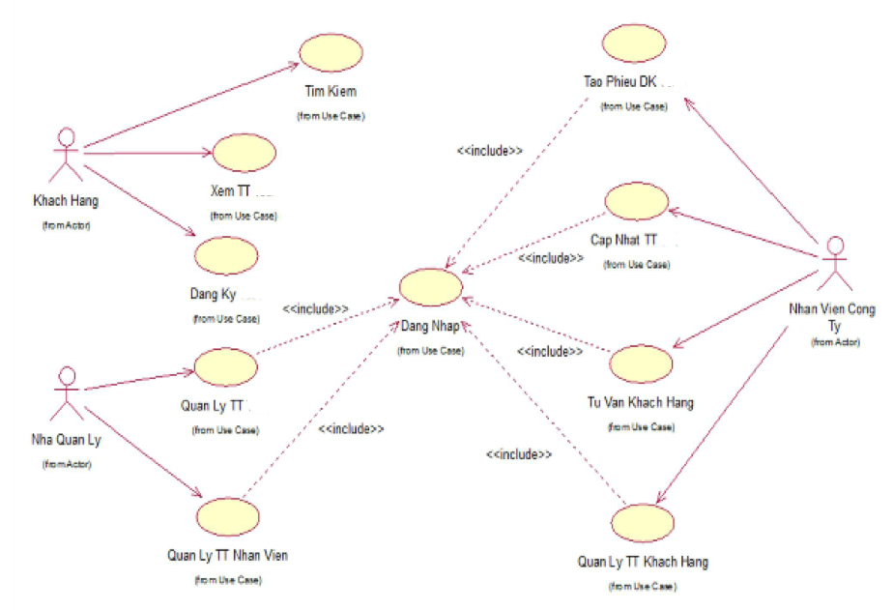

*Hình 2. 1 UseCase tổng quát*

* *Biểu Đồ Lớp tổng quát*

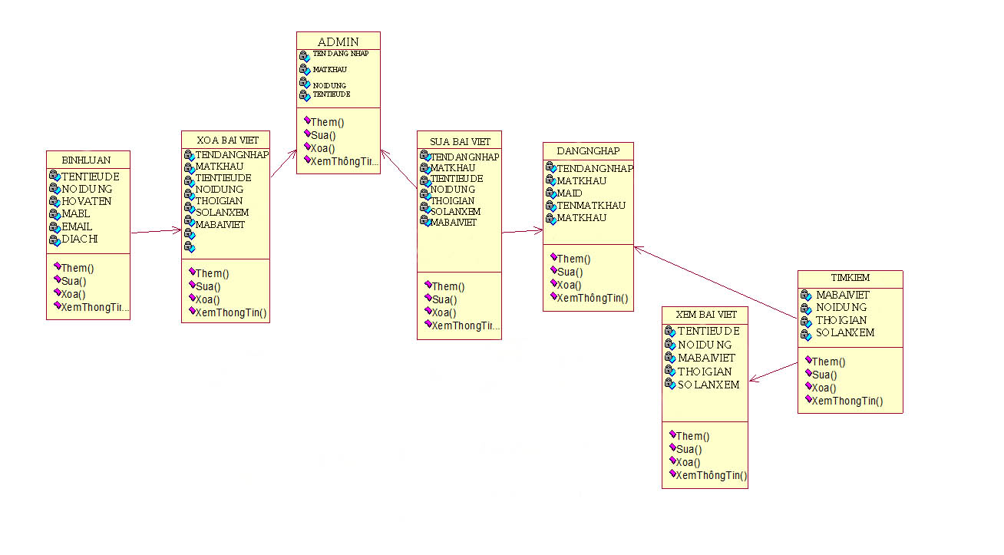

*Hình 2. 2 Biểu Đồ Lớp tổng quát*

* *MODULE 1.****Quản lý Thêm lịch họp***
* *UseCase Quản lý nhân viên*

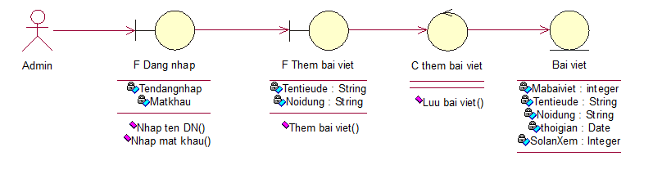

*Hình 2. 3 UseCase Quản lý thêm lịch họp*

* *Biểu đồ lớp quản lý thêm lịch họp*

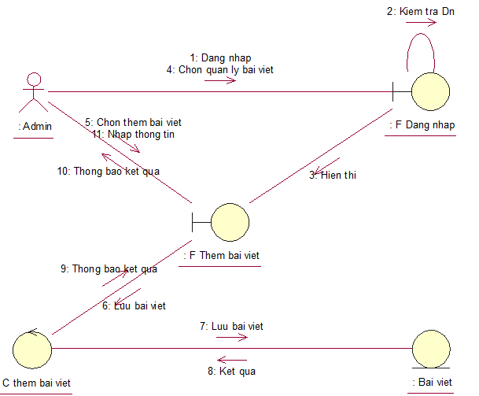

*Hình 2. 4 Biểu đồ quản lý thêm lịch họp*

* *Biểu đồ tuần tự Quản lý thêm lịch họp*

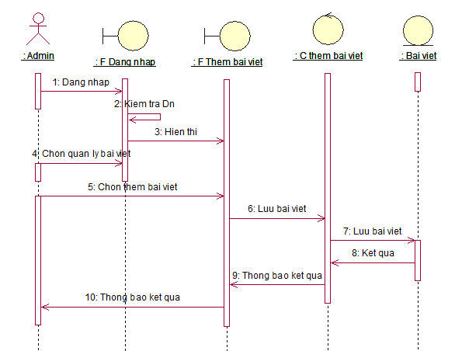

*Hình 2. 5 Hình Biểu đồ tuần tự Quản lý thêm lịch họp*

* *MODULE 2.* ***Quản lý Sửa lịch họp***
* *Use Case quản lý sửa lịch họp*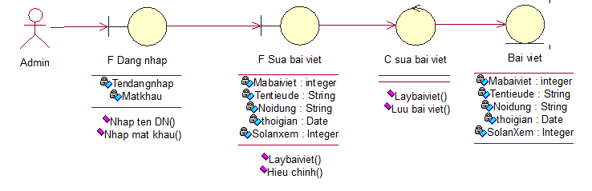

*Hình 2. 6 Use Case quản lý sửa lịch họp*

* *Biểu đồ lớp quản lý sửa lịch họp*

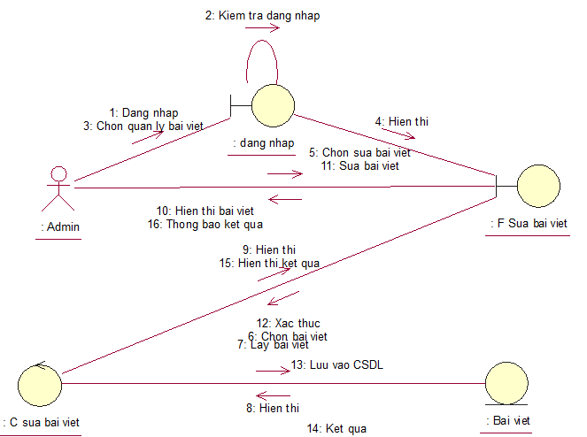

*Hình 2. 7 Biểu đồ lớp quản lý sửa lịch họp*

* *Biểu đồ tuần tự quản lý sửa lịch họp*

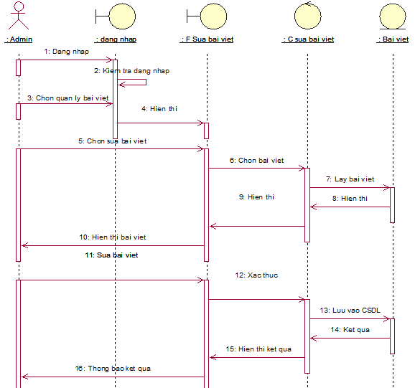

*Hình 2. 8 Biểu đồ tuần tự quản lý sửa lịch họp*

* *MODUL 3.* ***Quản lý xóa lịch họp***
* *Use case quản lý xóa lịch họp*

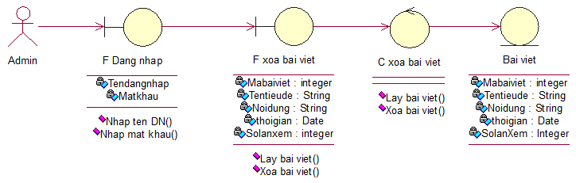

*Hình 2. 9 Use case quản lý xóa lịch họp*

* *Biểu đồ lớp quản lý xóa lịch họp*

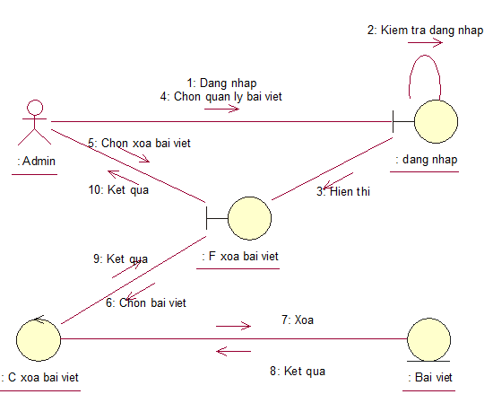

*Hình 2. 10 Biểu đồ lớp quản lý xóa lịch họp*

* *Biểu đồ tuần tự* ***quản lý*** *xóa lịch họp*

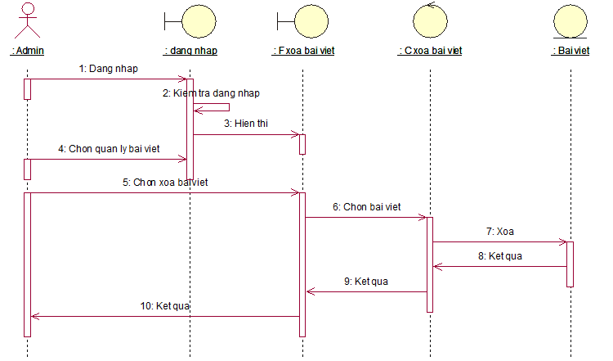

*Hình 2. 11 Biểu đồ tuần tự quản lý quản lý xóa lịch họp*

* *MODULE 4.****Quản lý phòng họp***
* *Use Case quản lý phòng họp*

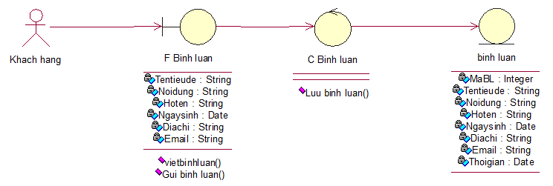

*Hình 2. 12 Use Case quản lý phòng họp*

* *Biểu đồ lớp quản lý phòng họp*

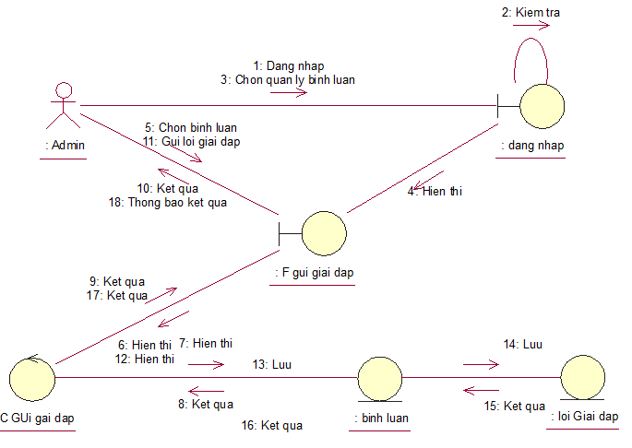

*Hình 2. 13 Biểu đồ lớp quản lý phòng họp*

* *MODULE 5.* ***Quản lý đăng nhập***
* *Use Case quản lý đăng nhập*

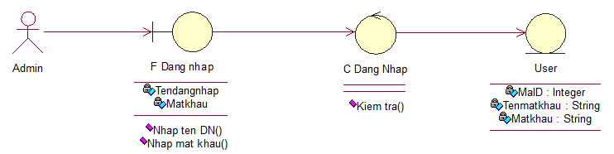

*Hình 2. 14 Use Case quản lý đăng nhập*

* *Biểu đồ lớp quản lý đăng nhập*

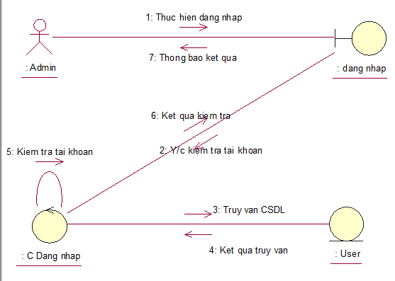

*Hình 2. 15 Biểu đồ lớp quản lý đăng nhập*

* *MODULE 6.* ***Quản lý danh sách xem lịch họp***
* *Use Case quản lý danh sách xem lịch họp*

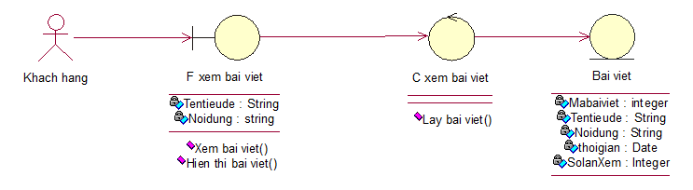

*Hình 2. 16 Use Case quản lý danh sách xem lịch họp*

* *Biểu đồ lớp quản lý xem lịch họp*

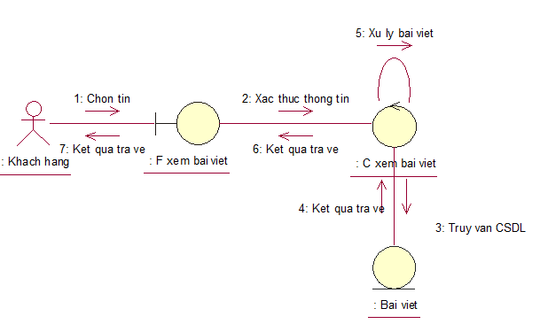

*Hình 2. 17 Biểu đồ lớp quản lý danh sách xem lịch họp*

* *Biểu đồ tuần tự quản lý lịch họp*

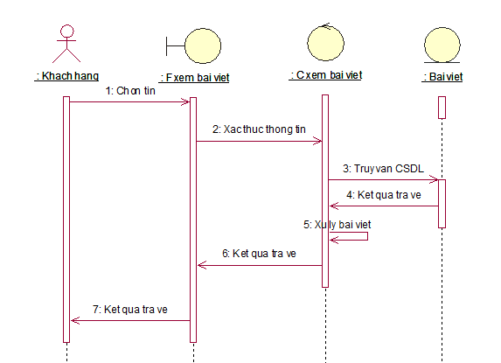

*Hình 2. 18 Biểu đồ tuần tự quản lý danh sách xem* *lịch họp*

* *MODULE 7.* ***Quản lý group***
* *Use Case quản lý group*



*Hình 2. 12 Use Case quản lý group*

* *Biểu đồ lớp quản lý group*



*Hình 2. 13 Biểu đồ lớp quản lý group*

* 1. **Văn bản chiến lược phần mềm**

### ***2.3.1 Giới thiệu quy trình kiểm thử***

* Quy trình thiết lập các yêu cầu phần mềm, thiết kế, xây dựng, kiểm thử hệ thống phần mềm được thực hiện như một chuỗi các chu kì phát triển ngắn hơn.
* Có 5 bước thực hiện quy trình kiểm thử:
  + *Lập kế hoạch và kiểm soát việc kiểm thử*
  + *Phân tích và Thiết kế*
  + *Thực thi và Chạy test*
  + *Đánh giá Exit criteria and Báo cáo*
  + *Đóng hoạt động kiểm thử*
* ***Thời gian và cách thức kiểm thử***
* Việc phân tích và thiết kế testcase cho một mức độ kiểm thử nên bắt đầu sớm nhất có thể.
* Các tester nên xem xét các tài liệu sớm có thể, ngay sau khi các tài liệu này được tạo ra trong chu kì phát triển phần mềm

### ***2.3.2 Quy trình kiểm thử tổng quát***

* **Kế hoạch kiểm thử**
* Phạm vi kiểm thử : Thực hiện kế hoạch kiểm thử trên toàn bộ phần mềm
* Thời gian kiểm thử:
* Ngày bắt đầu: 01/04/2022
* Ngày kết thúc 10/07/2022
* Chiến lước kiểm thử
* Kiểm thử hệ thống
* Kiểm thử độ chấp nhận
* Kiểm thử chức năng của người dung
* Kiểm thử việc phuc hồi sau lỗi
* Kiểm thử giao diện
* Kiểm thử tích hợp

### ***2.3.3 Kế hoạch kiểm thử tổng quát***

Mục tiêu: Đưa ra bản kế hoạch các công việc cần thực hiện để kiểm thử chấp nhận hệ thống

* Thời gian dự kiến: 09/04/2022
* Thời gian kết thúc: 10/07/2022

Có 3 giai đoạn chính: Chuẩn bị 🡺 Triển khai 🡺 Nghiệm thu

* **Chuẩn bị**
* Lên kịch bản kiểm thử chấp nhận cho toàn bộ các module
* Chuẩn bị dữ liệu cho chương trình
* Chuẩn bị dữ liệu cho các Module
  + Modul Quản lý
    - Đăng nhập
    - Tìm Kiếm
    - Đặt phòng
    - Quản lý lịch họp
    - Quản lý đặt phòng
    - Quản lý phòng
    - Quản lý lịch làm việc
    - Quản lý group
* Chuẩn bị hệ thống
  + Reset toàn bộ dữ liệu trên hệ thống
  + Xóa dữ liệu cache
  + Backup và xóa dữ liệu DB cập nhật lại từ đầu
  + Khởi tạo lại các dữ liệu config
* **Triển khai.**
* Nhập dữ liệu vào hệ thống: Nhập dữ liệu theo các module người dùng, số lượng các phòng họp và phòng họp còn trống danh sách các bài viết và bình luận của người dùng sau mỗi cuộc họp
* Kiểm thử chấp nhận theo từng Modul.
* Kiểm thử tích hợp
* Kiểm thử trên toàn bộ hệ thống
* **Nghiệm thu**
* Tổng hợp kết quả test
* Đánh giá, nghiệm thu

## **2.6 Quản lý tiến trình phần mềm**

|  |  |  |  |
| --- | --- | --- | --- |
|  | | Ngày hoàn thành (code) | Ngày hoàn thành (Test) |
| MODULE 1 | REQ 1.1 | 15/04/2022 | 25/06/2022 |
| REQ 1.2 | 15/04/2022 | 25/06/2022 |
| REQ 1.3 | 15/04/2022 | 25/06/2022 |
| REQ 1.4 | 15/04/2022 | 25/06/2022 |
| MODULE 2 | REQ 2.1 | 17/04/2022 | 26/06/2022 |
| REQ 2.2 | 17/04/2022 | 26/06/2022 |
| REQ 2.3 | 17/04/2022 | 26/06/2022 |
| REQ 2.4 | 17/04/2022 | 26/06/2022 |
| MODULE 3 | REQ 3.1 | 19/04/2022 | 27/06/2022 |
| REQ 3.2 | 19/04/2022 | 27/06/2022 |
| REQ 3.3 | 19/04/2022 | 27/06/2022 |
| MODULE 4 | REQ 4.1 | 21/04/2022 | 28/06/2022 |
| REQ 4.2 | 21/04/2022 | 28/06/2022 |
| REQ 4.3 | 21/04/2022 | 28/06/2022 |
| REQ 4.4 | 21/04/2022 | 28/06/2022 |
| MODULE 5 | REQ 5.1 | 22/04/2022 | 24/06/2022 |
| REQ 5.2 | 22/04/2022 | 24/06/2022 |
| REQ 5.3 | 22/04/2022 | 24/06/2022 |
| REQ 5.4 | 22/04/2022 | 24/06/2022 |
| MODULE 6 | REQ 6.1 | 25/04/2022 | 26/06/2022 |
| REQ 6.2 | 25/04/2022 | 26/06/2022 |
| REQ 6.3 | 25/04/2022 | 26/06/2022 |
| REQ 6.4 | 25/04/2022 | 26/06/2022 |

## *Bảng 2. 5 Tiến trình phần mềm*

## **2.7 Tài liệu kết thúc dự án**

### ***2.7.1 Mô tả ngắn về dự án***

* Xây dựng được phần mềm và dữ liệu với các chức năng:

+ Quản lý đăng nhập

+ Quản lý đặt phòng

+ Quản lý việc làm

+ Quản lý lịch họp

+ Quản lý phòng

+ Quản lý group

Tổ chức lại quy trình thực hiện

+ Tiếp nhận yêu cầu đặt phòng họp của nhân viên và nhập vào hệ thống.

+ Xếp phòng họp cho nhân viên sau khi đã chọn phòng xong.

+ Trong quá trình lên phòng họp nếu nhân viên có vấn đề gì thì nhân viên báo cho nhân viên đặt lịch để nhập vào hệ thống.

### ***2.7.2 Lý do phát triển dự án***

Trong những năm gần đây, khoa học công nghệ Việt Nam đã từng bước hội nhập vào dòng chảy của khoa học công nghệ tiên tiến trên thế giới. Công nghệ thông tin ở nước ta mới, song tốc độ phát triển của nó rất nhanh và mạnh, chiếm một vị trí quan trọng trong các ngành khoa học công nghệ.

Một trong những lĩnh vực đang được ứng dụng tin học hóa rất phổ biến ở nước ta là lĩnh vực quản lý. Tin học hóa trong quản lý đã giúp cho các nhà quản lý điều hành công việc một cách khoa học, chính xác và hiệu quả. Đặc biệt trong công tác quản lý nói chung và Đặt phòng nói riêng. Việc xây dựng hệ thống quản lý đặt phòng là điều thiết yếu nhằm xóa bỏ những phương pháp lạc hậu, lỗi thời gây tốn kém về nhiều mặt và mang lại hiệu quả cao.

* + 1. ***Kết quả đạt được***
* Dự án đã hoàn thành theo mục tiêu đề ra và đi vào hoạt động.
* Về mặt kỹ thuật: Giúp quản lý một cách rõ ràng, hiệu quả, chính xác từ quản lý đặt phòng, quản lý nhân viên,quản lý khách hàng…giúp tiết kiệm thời gian và giảm bớt nhân viên đồng thời tránh sai sót khi làm sổ sách và thống kê.Tiết kiệm thời gian cho cho nhân viên thu ngân thanh toán nhanh chóng và theo dõi được các phòng và danh sách bài viết …
* Về mặt tài chính: Hệ thống sẽ giúp khách sạn tiết kiệm được thời gian,chi phí thuê nhân viên, tránh nhầm lẫn về mặt tài chính khi làm báo cáo thống kê. Tiết kiệm thời gian cho khách hàng đồng thời tạo niềm tin nơi khách hàng giúp tăng doanh thu cho nhà hàng…
  + 1. **Đánh giá về kết quả dự án**
* Dự án đã hoàn thành đúng tiến độ đề ra trong điều kiện nguồn lực cho phép. Tuy trong suốt quá trình thực hiện dự án có một số vấn đề phát sinh nhưng đều nằm trong tầm kiểm soát của dự án và không ảnh hưởng đến kết quả dự án.
  + 1. **Một số vấn đề khi kết thúc dự án**
* Sau khi đã bàn giao dự án và phần mềm đã đi vào hoạt động thì chuyển sang trạng thái bảo trì.
* Kế hoạch phát triển dự án: Khi khách hàng yêu cầu hoặc phần mềm bị lỗi thời => liên lạc với khách hàng để đàm phán hợp đồng mới
* Kế hoạch bảo trì:
* TH1: Ngay khi nhận được phản hồi của khách hàng về phần mềm.
* TH2: Nếu không có lỗi trong quá trình sử dụng phần mềm thì tiến hành bảo trì phần mềm 2 tháng/ lần.
* Người phụ trách bảo trì: Nguyễn Minh Tuệ

## **2.8 Tài liệu đào tạo**

* ***Đối tượng đào tạo: Admin.***
* *Yêu cầu đặt ra:*
* Hiểu được hoạt động của phần mềm: cách bật, tắt, đăng nhập, đăng xuất, …
* Thành thạo các thao tác trên phần mềm: xem, thêm, sửa, xóa, …
* Biết cách kiểm tra, kiểm soát số lượng phòng thông qua phần mềm.
* Sử dụng phần mềm để nhập danh sách nhân viên .
* Quản lý phòng họp để xếp bàn cho nhân viên một cách hợp lý.
* Nắm rõ cách đặt phòng họp trong phần mềm.
* Xử lý yêu cầu đặt phòng phòng họp của nhân viên nhanh chóng, đầy đủ.
* Có thể xử lý một số lỗi nhỏ và cơ bản như phần mềm bị treo, xử lý chậm, …
* Báo, gọi cho bên thiết kế phần mềm nếu gặp phải những lỗi không biết giải quyết.
* *Cơ sở đào tạo***:** Dựa vào tài liệu hướng dẫn sử dụng.

**CHƯƠNG 3 : GIAO DIỆN DEMO**

1. **Đăng nhập**

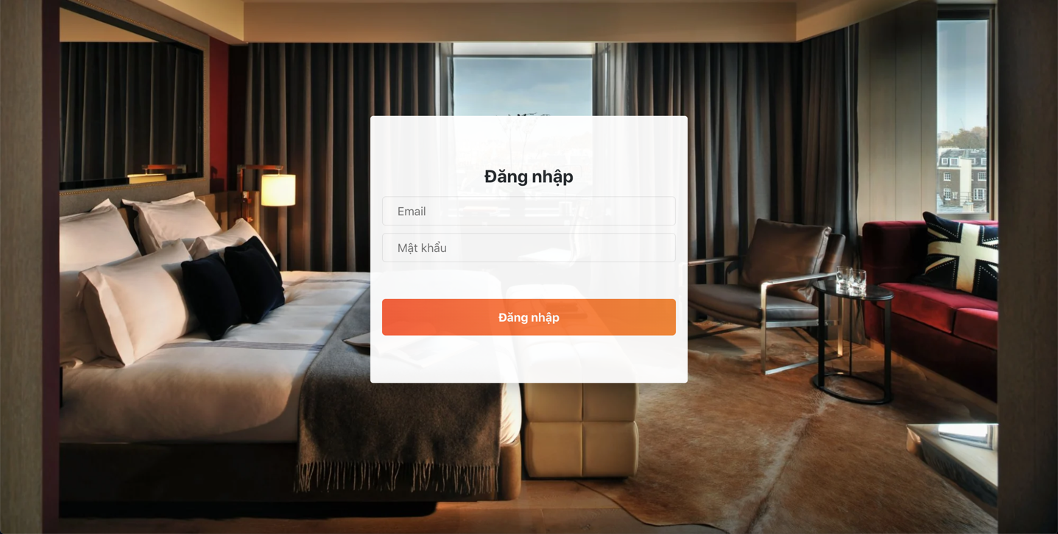

1. **Trang chủ**

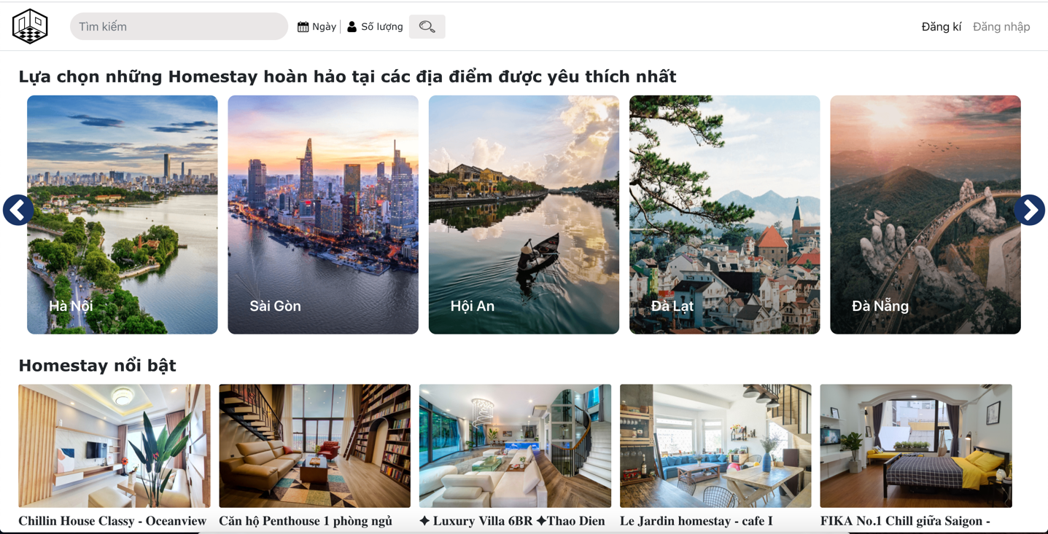

1. **Tìm kiếm**

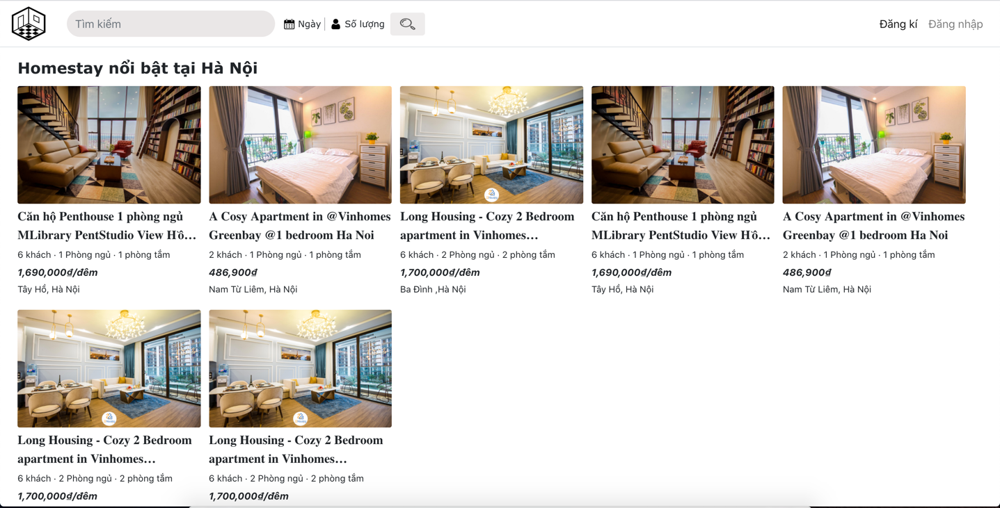

1. **Đặt phòng , chi tiết homestay**

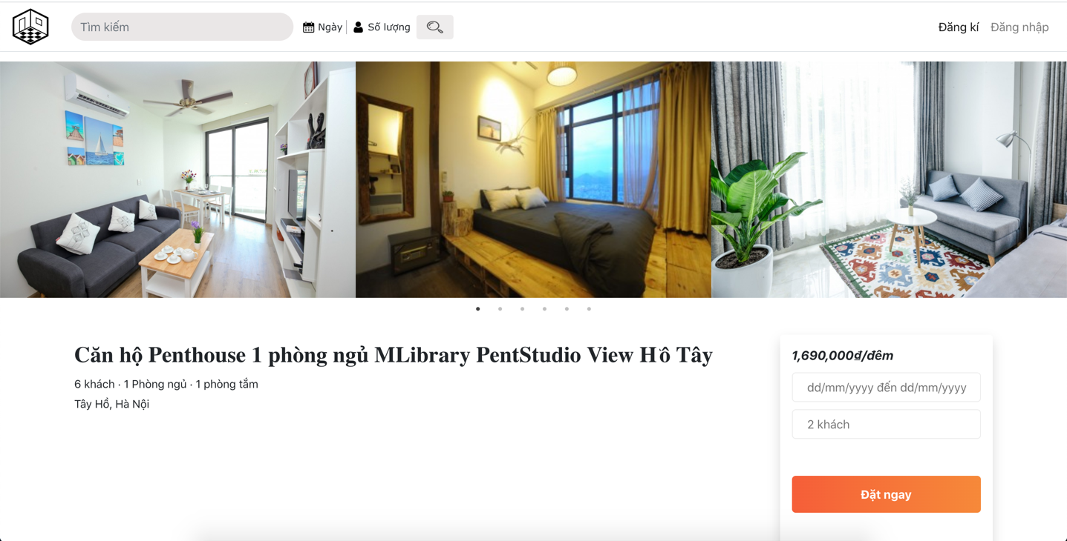

# **KẾT LUẬN**

Sau một thời gian tìm hiểu và nghiên cứu đề tài “XÂY DỰNG WEBSITE QUẢN LÍ ĐẶT PHÒNG HỌP,LỊCH HỌP” em đã phát triển và hoàn thành về cơ bản theo đúng những yêu cầu về nội dung và thời gian đã định. Trong quá trình nghiên cứu và thực hiện đề tài với quyết tâm cao nhưng do hạn chế về kinh nghiệm và kiến thức nên đề tài của chúng em sẽ không thể tránh khỏi những thiếu xót. Em rất mong nhận được ý kiến đóng góp từ quý thầy cô và các bạn để đề tài được hoàn thiện hơn.

***\* Kết quả đạt được:***

- Hoàn thiện được một số chức năng cơ bản của phần mềm như tìm kiếm và đặt phòng đối với nhân viên, thêm -sửa- xóa thông tin, …

- Việc quản lý và mua bán dịch vụ cũng trở nên dễ dàng, thuận tiện hơn. Hạn chế được những việc bỏ lỡ cơ hội cho nhân viên đặt phòng họp lịch họp.

- Có cơ hội học tập và nghiên cứu nhiều hơn nữa về bộ môn cũng như các công cụ hỗ trợ, ngôn ngữ khác.

***\* Hạn chế của đề tài:*** Do thời gian làm có hạn nên em chưa thể hoàn thiện đầy đủ chức năng của chương trình. Trên đây là một số chức năng cơ bản nhất của phần mềm.

***\* Hướng phát triển:***

- Để phần mềm hoạt động có hiệu quả hơn, em sẽ cố gắng hoàn thiện và bổ sung, sửa đổi một số giao diện sao cho thân thiện với người sử dụng và đặc biệt là dễ dàng sử dụng mà tính bảo mật vẫn được đảm bảo.

- Hệ thống cần mở rộng thêm nhiều chức năng có tính tự động hóa cao, thống kê được số lượng khách vào khách sạn, phát triển hệ thống đặt phòng rộng khắp cả nước

Cuối cùng, một lần nữa em xin chân thành cảm ơn cô Bùi Khánh Linh đã định hướng và giúp đỡ giúp em phát triển đề tài này!